**REGULAMIN**

**XXVI OGÓLNOPOLSKIEGOKONKURSULITERACKIEGO**

**IM. MARKA HŁASKI**

**ORGANIZATORZY:**

* Stowarzyszenie Wszechstronnego Rozwoju „NA SKRZYDŁACH MOTYLA” w Chorzowie
* Młodzieżowy Dom Kultury w Chorzowie

**WSPÓŁORGANIZATOR:**

* Port Poetycki w Chorzowie

**PATRONAT HONOROWY:**

* Patronat Europosła Parlamentu Europejskiego Marka Plury
* Prezydent Miasta Chorzów
* Organizator ubiega się o honorowy patronat Marszałka Województwa Śląskiego

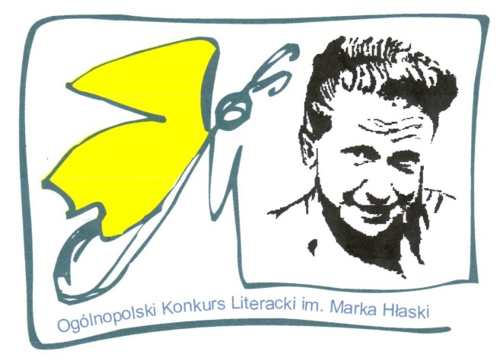

**PATRONAT MEDIALNY:**

* portal „chorzowianin.pl”
* portal „pelniakultury.pl”
* portal „silesiakultura.pl”
* portal „ultramaryna.pl”

**PATRONAT PROMOCYJNY:**

* Kwartalnik kulturalny -„Fabryka Silesia” Regionalnego Instytutu Kultury w Katowicach
* Kwartalnik kulturalny - „Opcje”
* Miesięcznik społeczno-kulturalny - „Śląsk”
* Wydawnictwo „ISKRY”

1. **WARUNKI UCZESTNICTWA:**

**1. Konkurs przeznaczony jest dla osób powyżej 16 roku życia.**

**1**. Na adres organizatora należy przesłać własne, niepublikowane i nienagradzane, w **czterech** **egzemplarzach:**

* Trzy utwory poetyckie
* Jeden utwór prozatorski do 10 stron maszynopisu

**W celu przygotowania publikacji** **konieczne jest dołączenie wersji elektronicznej prac (plik w formacie doc., docx. podpisany również godłem autora, wysłany drogą mailową na adres: konkurs.hlasko@mdkchorzow.pl**

**2.** Tematyka prac jest dowolna.

**3**. Prace muszą być pracami własnymi, wcześniej **nienagradzanymi i niepublikowanymi.**

Prace nie mogą być publikowane w formie książki, antologii, druku w czasopiśmie lub e-booku

**4**.Wszystkie nadesłane prace powinny stanowić wydruk komputerowy.

**5. Prace powinny być napisane według następujących ustawień**

* czcionką Times New Roman,
* rozmiar czcionki 12,
* odstępy między wierszami 1,5
* margines dolny, górny oraz boczny 2,5cm.

**6.** Każda nadesłana na konkurs praca powinna być oznaczona **godłem** (słowo lub wyrażenie będące umownym znakiem autora,nie może to być znak graficzny).

**7.** Do prac należy dołączyć kopertę opatrzoną tym samym godłem autora. W kopercie należy umieścić podpisane **oświadczenie\*** oraz krótką informację o autorze, która musi zawierać: imię i nazwisko autora, datę urodzenia, dokładny adres zamieszkania, **telefon kontaktowy**, adres e-mail.

* W kwestionariuszu należy umieścić godło oraz prawdziwe dane autora - **nie pseudonim artystyczny**.

**8.PRACE, KTÓRE NIE BĘDĄ SPEŁNIAŁY WYŻEJ WYMIENIONYCH WYMOGÓW BĘDĄ ODRZUCANE.**

**9.** Koszty przygotowania i dostarczenia prac oraz koszty przyjazdu na uroczyste wręczenie nagród ponosi uczestnik konkursu.

**II. TERMINY:**

**1.** Prace należy przesyłać do **20 marca 2018r**. (decyduje data stempla pocztowego), na adres:

**Młodzieżowy Dom Kultury**

**ul. J. Lompy 13**

**41-500 Chorzów**

[z dopiskiem KONKURS LITERACKI IM.MARKA HŁASKI ]

**2**. O uroczystym rozstrzygnięciu konkursu, które nastąpi **w pierwszych dwóch tygodniach czerwca 2018r.** w Młodzieżowym Domu Kultury w Chorzowie organizatorzy poinformują laureatów pisemnie lub telefonicznie.

**III. NAGRODY:**

**1**. Powołane przez organizatorów jury dokona oceny nadesłanych prac oraz zadecyduje o podziale nagród.

**2**. Jury ma prawo odrzucić prace, które wskazywałyby na przywłaszczenie sobie niematerialnych dóbr intelektualnych osób trzecich.

**3**. Organizatorzy przewidują nagrody pieniężne dla laureatów I, II i III miejsca w dziedzinie prozy oraz I, II i III miejsca w dziedzinie poezji oraz wyróżnienia w obu kategoriach.

***Przewidywane kwoty nagród pieniężnych to 600 PLN (I miejsce), 500 PLN (II miejsce), 400 PLN (III miejsce).***

**4.** Dodatkowo dla pełnoletnich laureatów pierwszego miejsca w dziedzinie prozy i w dziedzinie poezji pan europoseł Marek Plura ufunduje 3-dniowy wyjazd do Brukseli lub Strasbourga na przełomie maja i czerwca 2018r**. (***Uczestnik będzie musiał jedynie pokryć sobie koszt dojazdu do Chorzowa lub Katowic na miejsce zbiórki).*

**5.** Laureat pierwszego miejsca w dziedzinie poezji będzie miał możliwość zaprezentowania swojej twórczości podczas XVI edycji „Portu Poetyckiego” organizowanego w Chorzowie.

**IV. USTALENIA KOŃCOWE:**

**1.** Zgłoszenie prac do konkursu jest równoznaczne z wyrażeniem zgody na przetwarzanie danych osobowych do celów organizacyjnych Młodzieżowego Domu Kultury oraz zgody na nieodpłatne prawo do rejestracji prezentacji dowolną techniką zapisu i na publikację wizerunku (zdjęć i nagrań wykonanych podczas imprezy) do celów edukacyjnych   
i popularyzatorskich. Organizatorzy zastrzegają sobie prawo do publikacji wyróżnionych utworów w materiałach promocyjnych, prasie lokalnej, na stronie internetowej MDK, na profilu społecznościowym Facebook oraz na stronach internetowych instytucji współpracujących.

**2.** Organizatorzy nie zwracają nadesłanych prac, stają się one własnością organizatora.

**3**. Sprawy nie ujęte w regulaminie rozstrzyga organizator.

**4.** Administratorem danych jest Młodzieżowy Dom Kultury w Chorzowie

**5.** Koordynator imprezy: Justyna Kenig ([j.kenig@mdkchorzow.pl](mailto:j.kenig@mdkchorzow.pl))

Załącznik do Regulaminu XXVI Ogólnopolskiego Konkursu Literackiego im. Marka Hłaski

**Dane osobowe uczestnika konkursu:**

|  |  |
| --- | --- |
| **Imię** |  |
| **Nazwisko** |  |
| **Data urodzenia** |  |
| **Adres zamieszkania**  (ulica, nr domu, nr lokalu, miejscowość, kod pocztowy) |  |
| **Numer telefonu** |  |
| **Adres mail** |  |
| **Godło** |  |
| **Tytuł utworu** |  |

**OŚWIADCZENIE**

Oświadczam, iż przekazane prace konkursowe nie były wcześniej nagradzane i publikowane oraz nie naruszają majątkowych i osobistych praw autorskich osób trzecich.

………………………………………

Podpis uczestnika konkursu